PRESSEMITTEILUNG
Abdruck honorarfrei. Belegexemplar erbeten.

Produkt

Effektiver Schutz bei

hoher Beanspruchung

Hadalan GVS 12E: Beschichtung für
befahrbare und mechanisch stark belastete Flächen

Mit dem Epoxidharz Hadalan GVS 12E hat die Heinrich Hahne GmbH ein Produkt entwickelt, das als Oberflächenschutzsystem – beispielsweise im Aufbau nach OS 8 – starken Beanspruchungen standhält: Denn die Beschichtung sorgt dafür, dass weder Scherkräfte, noch das Einwirken von Benzin, Öl und Streusalz, häufig befahrenen Flächen wie in Tiefgaragen und Parkhäusern schaden können.

Mechanische und chemische Belastungen stellen hohe Anforderungen an Oberflächenschutzsysteme. Dies gilt besonders bei stark befahrenen Flächen, wie sie beispielsweise in Parkhäusern und Tiefgaragen zu finden sind. Deshalb hat das nordrhein-westfälische Unternehmen hahne das Epoxidharz Hadalan GVS 12E entwickelt. Das Produkt macht Oberflächen gegen Scherkräfte und andere äußere Einflüsse resistent.

Hart, robust und widerstandsfähig
Typische Schäden im Stahlbeton werden häufig durch Karbonatisierung und Chloridkorrosion verursacht. Letztere entsteht vor allem im Winter, wenn Fahrzeuge mit Auftausalz belastetes Wasser eintragen. Die daraus resultierende Korrosion an der Stahlbewehrung im Beton ist mitunter nur schwer erkennbar – und kann nach einiger Zeit zu starken Beschädigungen im Bauwerk führen. Oftmals wird dieses Problem mit sogenannten Kunstharzbeschichtungen gelöst. Für die Deckversiegelung fassen die Richtlinien des Deutschen Ausschuss für Stahlbeton (DafStb) Anforderungen als Oberflächenschutzsystem 8 (OS 8) zusammen. Es besteht aus einem mehrlagigen Beschichtungssystem. Ein nach DIN EN 1504-2 geprüftes OS 8-System bietet hahne jetzt mit Hadalan GVS 12E an.

Beschichtung mit Hadalan GVS 12E nach OS 8
Hadalan GVS 12E fungiert einerseits als eine rationelle Epoxidharzgrundierung sowie andererseits als Verlaufs- und Schutzbeschichtung, die sich vor allem für Beton und Estrich eignet. Das farbige Produkt besteht aus den Komponenten Harz und Härter, die in einem Mischungsverhältnis von zwei zu eins stehen. Durch die Zugabe der Füllstoffkombination Hadalan FGM003 57M im Farbton weiß lässt sich daraus eine Kratzspachtel- und selbstverlaufende Masse herstellen. Diese wird als Verlaufsschicht innerhalb einer Verarbeitungszeit von bis zu 20 Minuten auf die zu behandelnde Oberfläche aufgetragen. Nach OS 8 folgt darauf eine Einstreuung, beispielsweise mit Quarzsand Quartz051 57M. Diese trägt durch ihre rutschfeste Beschaffenheit zur Sicherheit von Personen und Fahrzeugen bei. Das Material ist nach knapp 24 Stunden – bei 20 Grad Celsius und 60 Prozent relativer Luftfeuchte – begehbar. Nach Entfernen des überschüssigen losen Quarzsandes wird erneut Hadalan GVS 12E als Kopfversiegelung aufgetragen. Diese bindet die darunterliegende Schicht aus Hadalan GVS 12E und Quarzsand. Durch das Auftragen des Zweikomponentenharzes ist die Fläche nahtlos versiegelt und damit vollkommen wasserdicht, abriebfest sowie gegen Chemikalien, Fette und Öle beständig. Außerdem schützt die Beschichtung den Untergrund vor Schäden durch mechanische Kräfte. Sowohl die Verlaufsschicht als auch die Versiegelung – und falls notwendig auch die Grundierung – können somit mit einem Produkt erstellt werden, was eine rationelle und einfache Verarbeitung gewährleistet.

Eine langlebige Lösung
Damit das Epoxidharz als dauerhafter Schutz wirkt, ist die Vorbereitung des Untergrundes von besonderer Bedeutung: So muss das darunterliegende Material fest, sauber, trocken und staubfrei sein. Die Oberflächenschutzfestigkeit sollte 1,5 Newton pro Quadratmillimeter (N/mm²) nicht unterschreiten, die Druckfestigkeit muss mindestens 25 N/mm² betragen. Zudem darf die Untergrundfeuchtigkeit maximal 4,0 Prozent im CM-Verfahren ergeben. Mit einer Beschichtung von knapp 0,55 Kilogramm pro Quadratmeter bei einem Millimeter (kg/m²/mm) Schichtstärke in Kombination mit 1,24 kg/m²/mm Schichtstärke Füllstoffkombination Hadalan FGM003 57M sorgt das Produkt von hahne für hohe Effizienz bei geringem Verbrauch.

Eine besonders leichte Verarbeitung, hohe Robustheit und Resistenz zeichnen Hadalan GVS 12E aus. Das Epoxidharz sorgt damit als Bodenbeschichtung – zum Beispiel im Aufbau nach OS 8 – für einen dauerhaften und langlebigen Schutz von befahrbaren und mechanisch stark belasteten Flächen. Der Bedarf an Sanierungsmaßnahmen reduziert sich, während sich die Nutzungsdauer maximiert. Damit gewährleistet das Epoxidharz von hahne nicht nur Funktionstüchtigkeit, sondern erhöht zugleich auch die Wirtschaftlichkeit.
ca. 4.400 Zeichen
Weitere Informationen unter:
www.hahne-bautenschutz.de

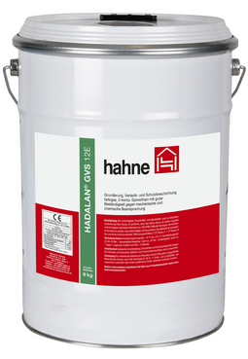
Bildunterzeilen zur Mitteilung
Hadalan GVS 12E
Schützt effektiv vor äußeren Einflüssen: Das Epoxidharz Hadalan GVS 12E sorgt dafür, dass auch häufig befahrene Böden hohen mechanischen und chemischen Belastungen standhalten.
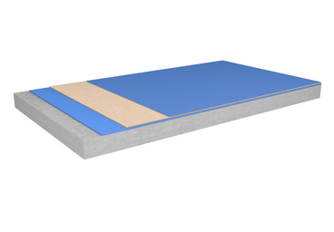
Foto: hahne

OS 8
Beim Oberflächenschutz nach OS 8 ist eine Beschichtung, ein vollsattes Einstreuen sowie eine Kopfversiegelung notwendig. Für ersteres und letzteres stellt die Heinrich Hahne GmbH & Co. KG das effiziente Epoxidharzprodukt Hadalan GVS 12E zur Verfügung.
Foto: hahne
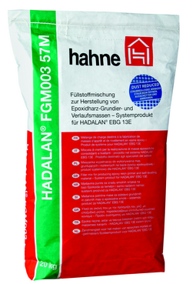
Hadalan FGM003 57M
Durch die Zugabe der Füllstoffkombination Hadalan FGM003 57M im Farbton weiß lässt sich aus dem Epoxidharz eine Kratzspachtel- und selbstverlaufende Masse herstellen, die leicht zu verarbeiten ist.
Foto: hahne
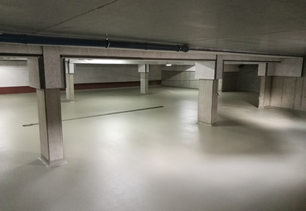
Tiefgarage_Parkhaus
Das Epoxidharz der Heinrich Hahne GmbH & Co. KG sorgt als Bodenbeschichtung nach OS 8 für einen dauerhaften Schutz – und sichert stark belastete Flächen in Tiefgaragen und Parkhäusern.
Foto: hahne

Über hahne Bautenschutz:
Die Heinrich Hahne GmbH & Co. KG erwirtschaftet mit rund 60 Mitarbeiterinnen und Mitarbeitern an deutschlandweit zwei Standorten einen Umsatz von rund 25 Millionen Euro. Hahne zählt damit zu den führenden Unternehmen der deutschen Bauchemie. Das Sortiment umfasst Produkte für Grundmauerschutz, Mauerwerks-sanierung, Boden- und Balkon- sowie Dachschutz. Aktuell konzentriert sich das Unternehmen auf den Ausbau und die Stärkung der Marke hahne Bautenschutz im
Direktgeschäft mit Fachhandwerkern in Deutschland. Die Heinrich Hahne GmbH & Co. KG ist ein Unternehmen der Sievert Baustoffgruppe.

Kontakt für Journalisten & Redaktionen:

Klaus Schmidt-Falk
Kaufmännischer Geschäftsführer
Heinrich Hahne GmbH & Co. KG
Heinrich-Hahne-Weg 11
45711 Datteln
www.hahne-bautenschutz.de
Telefon +49 2363 566 333
Telefax +49 541 6015572033
Mobil +49 171 3048892
E-Mail k.schmidt-falk@hahne-bautenschutz.de

Mareike Wand-Quassowski

Kommunikation2B
Westfalendamm 69
44141 Dortmund
www.kommunikation2b.de
Telefon +49 231 330 49 323

E-Mail m.quassowski@kommunikation2b.de

